Уважаемые родители!
Образовательный маршрут “Растительный мир”

Автор: Пономарева И. Д.
Старший дошкольный возраст.

Природа – это богатейшая кладовая для всестороннего развития ребенка. Растения своим разнообразием привлекают детей к познанию окружающего мира. Но у детей знания о растениях разрозненные, нет навыков ухода за растениями, навыков бережного отношения к растениям.
Этот образовательный маршрут посвящен растениям. Предлагаем Вам вместе со своим ребенком на некоторое время превратиться в исследователей.

Шаг1. Как растут растения?
Большинство растений зарождаются в семени. Внутри каждого из них живет крохотный зародыш, который разовьется в новое растение, и хранится запас питания для пророста. http://www.youtube.com/watch?v=x1exzwhlzBA.
После просмотра видео задайте ребенку вопросы: Какие нужно создать условия для того, чтобы семечко проросло? Может ли растение расти без света воды и тепла?
Спровоцируйте интерес к теме и предложите ребенку посадить семечко, провести наблюдение за ним. Особое внимание уделите тому, чтобы ребенок сам проявлял инициативу, самостоятельность в ведении дневника наблюдений.
Шаг2 Какие бывают растения?
Познакомьте детей с разными видами растений.
Растения леса. Лес называют зеленым океаном земли, бесценным даром природы. Лес - настоящие легкие нашей планеты. Он помогает дышать всему живому, выделяя кислород, очищая воздух от грязи, пыли и вредных для здоровья людей.
Леса кормят, обогревают, дают материал для строительства. Плоды, цветы, листья, ветки и корни - источник пищи для животных. Мощные деревья с густой кроной служат хорошей защитой от транспортных шумов, сильных ветров. Леса сберегают воду и почву. Летом смягчают жару, зимой - холод. http://www.youtube.com/watch?v=0DTKPup6oqc
Задайте ребенку вопросы: С какими лесными растениями ты познакомился? Какую пользу приносит лес человеку? Как нужно беречь и охранять лесные богатства?
Луговые растения. Луг - необыкновенное сочетание разнообразных красок, растений, трав, насекомых и животных. Пройдемся по лугу, вдохнем воздух, пахнущий травой и медом. http://www.youtube.com/watch?v=_uejjgLRYr8 Рассмотрите с детьми луговые растения, постарайтесь запомнить их названия и особенности, чтобы беречь и сохранять зеленое богатство нашей страны.
Полевые цветы.. Любой человек, кто хоть раз видел цветущее поле, не сможет забыть этого чудесного зрелища: сплошной ковер из цветов и трав, познакомьтесь с разнообразием полевых цветов на следующем ресурсе:
http://rutube.ru/video/68f07a9a74a95eaddd6016eb42290a6d/
Комнатные растения
С глубокой древности человек ощущал свою неразрывную связь с природой. Он не только получал удовольствие, вдыхая запах листвы и аромат цветов, но и чувствовал при этом прилив бодрости и сил. Издавна люди знали, что многие растения способны исцелять, и обращались к ним за помощью.
Поэтому человек интуитивно стремился перенести в свое жилище кусочек живой природы. А в наше время учеными установлено, что многие комнатные растения, которыми украшены квартиры и офисы, выполняют функцию «чистильщиков» воздуха.
Попросить ребенка вспомнить и рассказать какие комнатные растения у них дома.
http://www.youtube.com/watch?v=Gev0XSd5jog
После просмотра видео попросите ребенка вспомнить и рассказать какие комнатные растения у их дома. Задайте вопросы: Как нужно ухаживать за комнатными растениями? Какие цветы нравятся больше других? Какие новые названия цветов он узнал? Какие бы цветы он посадил дома?
Шаг3 Зеленая аптека
Среди множества способов лечения людей, пожалуй самый приятный и натуральный, а к тому же и один из самых древних - это лечение травами. Спросите ребенка, какие лекарственные растения ему уже известны, какие он встречал в природе или у себя дома, а затем вместе посмотрите видео:
http://www.youtube.com/watch?v=TgYTo7ytTxA
Лекарственные растения могут не только вылечить, но и поддерживать наш организм в хорошем тонусе, увеличить работоспособность, высвободить те ресурсы, которые тратил наш организм на борьбу с болезнями, улучшить качество жизни.

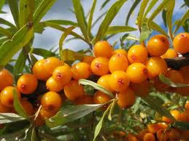  облепиха | 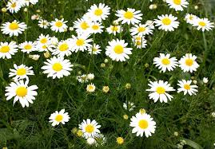  ромашки
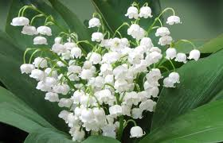  ландыши | 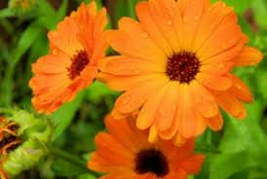  календула

Научите ребенка распознавать и называть растения по их листьям, цветам и плодам.

Шаг 4 Ядовитые растения
Родители, Вам необходимо помнить, что дети дошкольного возраста активно познают природу, а некоторые растения, которые они находят в лесу, у водоемах, на лугу, могут представлять большую опасность. Особое внимание следует уделять ядовитым растениям (дурман, белена черная, болиголов пятнистый, паслен черный). Всем известный ландыш - одно из самых ядовитых растений, но вместе с тем это лекарственное растение. https://www.youtube.com/watch?v=1tDbmKMIW2A
После просмотра видео проведите с ребенком еще раз беседу о том, что кроме лекарственных растений есть и ядовитые, что нельзя трогать руками незнакомые растения.
Научите ребенка распознавать ядовитые растения. Спросите,с какими ядовитыми растениями они сегодня познакомились.

Шаг5 В заключении маршрута предлагаем Вам обобщить и привести в систему все знания, полученные в ходе маршрута. Загадать детям загадки о растениях.
http://mdou413.blogspot.ru/2012/08/blog-post_10.html
После прохождения маршрута, ребенок может задать вопросы о том, что ему непонятно или интересно. Надеемся, что совместная работа по маршруту не оставит непонятым этот важный для каждого ребенка материал.

